DIA 5
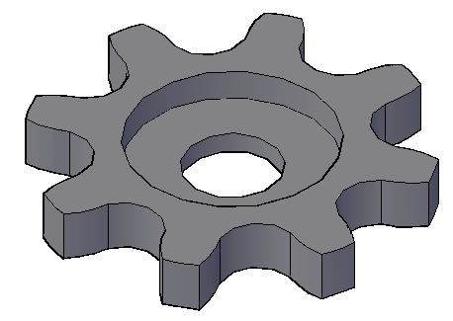
PRACTICA 1
Dibuja el siguiente solido, con unas alturas de 12, y 20 unidades
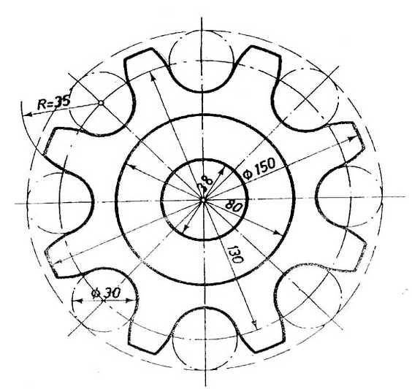

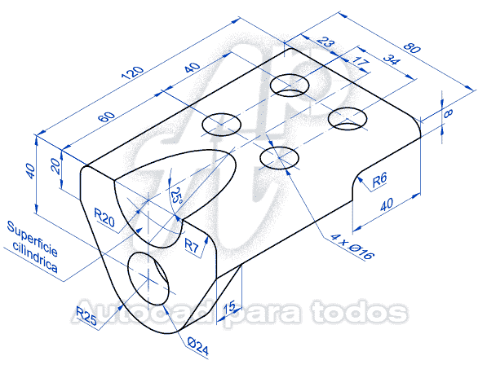
PRACTICA 2
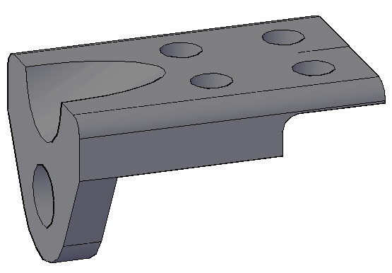

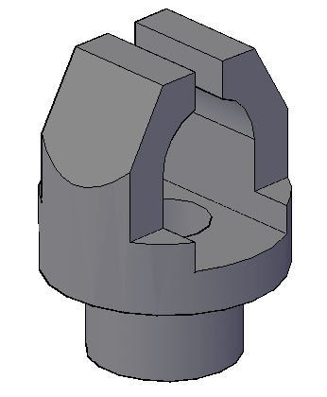
PRACTICA 3
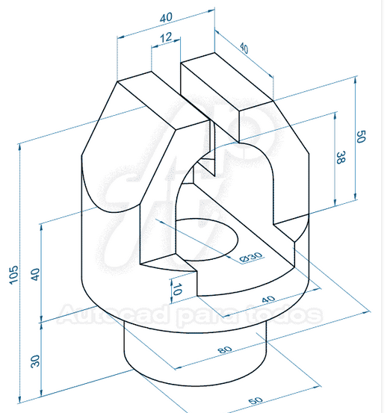

PRACTICA 4: EDITAR SOLIDOS
- Realiza en un sólido 3D rectangular de base 20 x 30 unidades y altura 50 unidades, una extrusión en su cara superior de distancia 10 unidades y ángulo 20 unidades.
- En el sólido anterior intersecta una esfera de radio 10 en el centro de la cara superior. Después desplaza la sección circular hasta el borde de la cara.
- En el sólido anterior realiza un desfase hacia afuera de 20 unidades en una de las caras y un desfase de 5 unidades hacia adentro en otra de las caras.
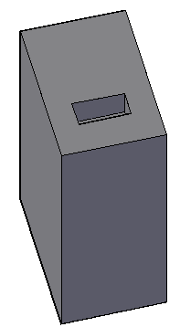
- Dibuja un sólido 3D rectangular de base 20 x 30 unidades y altura 100 unidades, intersecta en la cara superior otro solido de base rectangular de 5 x 10 unidades y 10 unidades de altura. Realiza un giro de 60 en la cara superior. Da igual la posición del solido.

PRACTICA 5: ACOTACIÓN
Dibuja los siguientes sólidos 3D y acótalos
